第十三、十四章 内能 内能的利用
目录：
核心知识归纳
考点题型分类

核心知识归纳
知识点一 分子热运动
1．分子动理论
(1)物质是由① _分子__ 、② _原子_ 构成的。
(2)一切物体的分子都在不停地做③ __无规则运动___。
(3)分子间有相互作用的④ _引力___ 和⑤ _斥力___ 。
2．分子热运动
(1)扩散现象
A．定义：不同的物质在相互① 接触__时彼此进入② _对方_ 的现象。
B．发生范围：可以在③固、液、气___间进行。
C．扩散现象说明
a．构成物质的分子间存在④ __引力___ ；
b．构成物质的分子都在不停地做⑤ _无规则运动____。
(2)热运动
A．定义：物体内部大量分子的无规则运动叫作⑥ _热运动 __ 。
B．影响因素：温度越⑦ __高_ ，分子无规则运动越剧烈。

知识点二 内能
1．内能
(1)定义：构成物体的所有分子，其热运动的① _动能__ 和 ② __分子势能____的总和。
(2)主要影响因素
A．温度：同一物体，温度越高，内能越③ __大_ ；温度降低时，内能④ 减小___ 。
B．质量：在温度相同、物态相同的情况下，质量大的物体内能⑤ __大__ 。
(3)特点：一切物体在⑥ ___任何__ 时候都具有内能。
2．内能的改变
(1)热传递
A．定义：热传递是热量从① _高温__ 物体向② __低温_ 物体或从同一物体的③ __高温___ 部分向④低温___部分传递的现象。
B．条件：存在⑤ _温度差___。
C．实质：能量的⑥ _转移__ 。热传递过程中，物体吸热，温度升高，内能增加；物体放热，温度降低，内能减少。
D．热量：在热传递过程中，⑦ _内能_ 转移的多少。热量的单位是⑧ __焦耳 。
(2)做功
A．特点：外界对物体做功，物体内能⑨ __增加__；物体对外界做功，物体内能⑩ _减少__ 。
B．实质：能量的⑪ _转化__ 。

知识点三 比热容
1．意义：表示物质 _吸热能力__强弱的一个物理量。
2．定义：一定质量的某种物质，在温度升高时吸收的① _热量__ 与它的② __质量__和③升高的温度_乘积之比。
3．特性：比热容是物质的一种特性，大小与 _物质的种类___有关，与质量、体积、温度、密度、吸热、放热、形状等无关。
4．水的比热容
(1)数值：c水＝① _ 4.2×10³ J/(kg·℃) __。
(2)意义：表示② _ 1 kg的水温度升高(或降低)1 ℃所吸收(或放出)的热量为4.2×10³ J。
(3)应用：水常调节气温、取暖、作冷却剂、散热，是因为③ __水的比热容大__。
5．热量的计算公式： _ Q_{吸}＝cm(t－t₀)，Q_{放}＝cm(t₀－t)__。

知识点四 热机
1．热机
(1)定义：利用① _内能做功__的机械。
(2)能的转化：② ___内能__ 转化为③ ___机械能_ 。
2．内燃机
(1)定义：燃料直接在发动机① _气缸___ 内燃烧产生动力的热机。
(2)分类：主要有②___汽油机___和③ _柴油机 。
(3)工作过程
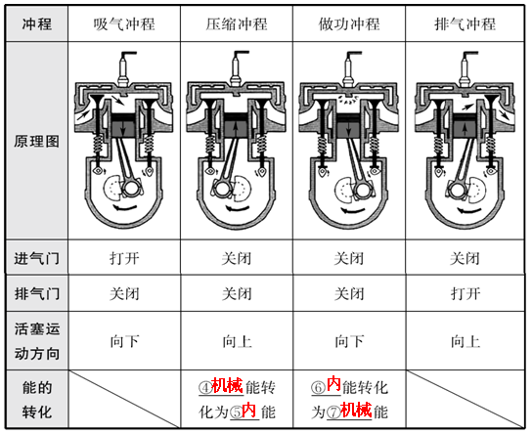
知识点五 热机的效率
1．热值
(1)定义：某种燃料完全燃烧放出的① _热量_ 与其② 质量__之比。
(2)单位：③ _焦耳每千克(J/kg)_。
(3)特性：热值是燃料本身的一种④ _特性__ ，只与⑤ __物质种类____ 有关，与燃料的形态、质量、体积等均无关。
(4)公式：⑥ Q＝qm_(q为热值)。
(5)酒精的热值是3.0×10⁷ J/kg，它表示1 kg的酒精⑦ _完全燃烧__放出的热量是⑧ __3.0×10⁷ J ___。
(6)燃料燃烧时，⑨ _化学_ 能转化为⑩ 内_ 能。
(7)火箭常用液态氢作燃料，是因为液态氢的⑪ _热值大_。
2．热机效率
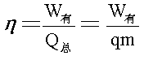
(1)定义：用来做① _有用功_的那部分能量，与燃料② 完全燃烧放出__的能量之比。
(2)公式：

知识点六 能量守恒定律
能量既不会凭空消灭，也不会凭空产生，它只会从① _一种形式__ 转化为② __其他形式__，或者从③ ___一个物体___转移到④ __其他物体___，而在转化和转移的过程中，能量的总量⑤ 保持不变__。
注意：
热力学第一定律：一个热力学系统的内能增量等于外界向它传递的热量与外界对它所做的功的和。

考点题型分类
考点一 分子动理论
例1下列常见的自然现象，能用分子热运动知识来解释的是( )
A．春天，柳枝吐芽 B．夏天，山涧瀑布
C．秋天，菊香满园 D．冬天，雪花飘飘
【思路点拨】
分子的体积很小，用肉眼几乎观察不到，分子在永不停息地做无规则运动。
【自主解答】 C
【解题技巧】
区分开分子的运动和固体小颗粒的运动是解决此类问题的关键。

变式训练：
1．有关分子热运动，下列说法正确的是( C )
A．液体很难被压缩，说明分子间有引力
B．水会结冰，是因为结冰时水分子静止不动
C．“一人吸烟，众人受害”，说明分子在不停地运动
D．将石块研磨成粉状，说明分子变小了
2.如图所示，在气体扩散的实验中，玻璃板 _下面_(选填“上面”或“下面”)的瓶子装二氧化氮气体，另一个瓶子装空气，在抽掉玻璃板后能够有力地证明气体发生扩散。
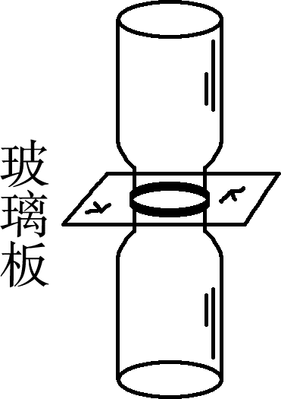
考点二 内能及其利用
命题角度❶ 内能的改变
例2 如图所示实验，试管口木塞冲出过程( )
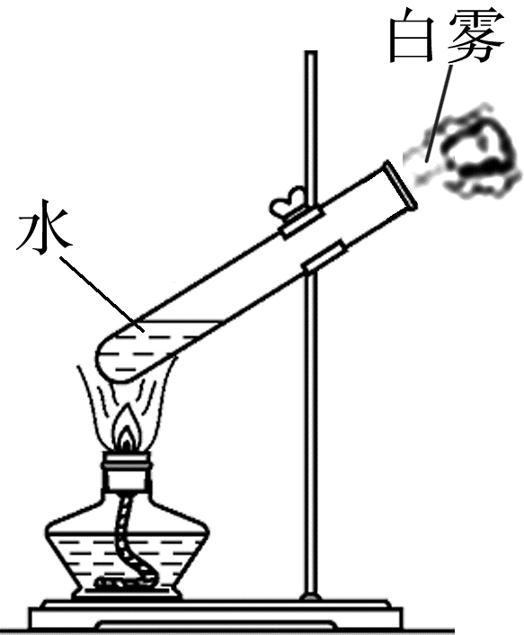
A．试管口出现的白雾是水蒸气
B．试管口出现白雾说明水蒸气内能增加
C．能量转化情况与内燃机压缩冲程相同
D．水蒸气对木塞做功，水蒸气的内能减少
【思路点拨】
此题主要是利用做功改变物体内能方法解决问题，物体对外做功本身内能减小。
【自主解答】 D

命题角度❷ 内能与温度的关系
例3有关分子热运动及热现象，下列说法正确的是( )
A．固体很难被压缩，说明分子间存在斥力
B．扩散现象只能发生在气体与液体中
C．物体吸收热量，温度一定升高
D．－20 ℃的冰块没有内能
【思路点拨】
物体吸收热量温度可能不变，但内能会增加，如晶体熔化、液体沸腾。一切物体在任何情况下都有内能。
【自主解答】 A

注意：对内能的误解
(1)任何物体都具有内能，不能认为0 ℃的物体不具有内能。
(2)温度高的物体内能不一定大，因为物体内能的大小与温度、质量等因素都有关。
(3)物体内能增加时，温度不一定升高，如晶体在熔化时，继续吸热但温度不变。

命题角度❸ 热机的工作原理
例4四冲程内燃机工作时，将内能转化成机械能的冲程是( )
A．吸气冲程 B．压缩冲程
C．做功冲程 D．排气冲程
【思路点拨】
四冲程内燃机有两个冲程存在能量转化：压缩冲程和做功冲程，其转化情况正好相反。
【自主解答】 C

变式训练：
3．下列现象中，属于用热传递的方式改变物体内能的是( A )
A．公园中的石凳被太阳晒热
B．快速弯折铁条，铁条弯折处变热
C．两手互相摩擦时手发热
D．刀具在砂轮上磨得发烫
4．下列说法中正确的是( A )
A．沿海地区昼夜温差小，主要原因是水的比热容较大
B．物体的温度越高，分子运动得越快，物体的动能越大
C．温度高的物体具有的内能多，温度低的物体具有的内能少
D．0 ℃的冰熔化成0 ℃的水，由于温度不变，所以它的内能不变
5．四冲程内燃机工作时，哪个冲程将机械能转化为内能( A )
A．压缩冲程 B．做功冲程
C．吸气冲程 D．排气冲程

考点三 比热容与热量的计算
命题角度❶ 实验探究物质的吸热能力
例5在“比较水与煤油吸收热量时温度升高的快慢”实验中，需要控制某些变量，以下不必要的是( )
A．采用完全相同的加热方式
B．盛放水和煤油的容器相同
C．取相同质量的水和煤油
D．采用酒精灯加热时，酒精灯里所加的酒精量相同
【思路点拨】
实验中，影响水和煤油升温快慢的因素有水和煤油的质量、物质的种类、加热的热源等，同时要求实验时的容器等也应该相同，据此来作出判断。
【自主解答】 D

命题角度❷ 热量的计算(常考)
例6对质量是50 g的水加热，使水温从40 ℃升高到80 ℃，水吸收的热量是_____________ J [c_{水} ＝4.2×10³ J/(kg·℃)]。
【思路点拨】
知道水的质量、水的比热容、水的初温和末温，利用吸热公式Q_{吸}＝cmΔt求水吸收的热量。
【自主解答】 8.4×10³
【解题技巧】 此类题目需要学生熟练掌握和运用吸热公式Q_{吸}＝cm(t－t₀)，同时要特别注意“升高到”指的是末温，“升高”“升高了”指的是温度变化。

变式训练：
6． 500 g的矿泉水，温度由15 ℃升高到 35 ℃，矿泉水吸收了 4.2×10^{4 _}_ J的热量。[水的比热容为4.2×10³ J/(kg·℃)]
7．如图所示是“探究不同物质吸热的情况”的实验。将质量相等的水和煤油分别装在两个相同的烧杯中，然后用两个相同的酒精灯加热并不断搅拌，每隔2 min记录一次温度。实验记录如表：
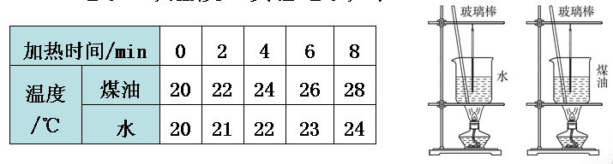
(1)本次实验采用的科学方法是 _A_(选填下列选项的标号)。
A．控制变量法 B．理想实验法
C．比值定义法 D．类比法
(2)分析表格数据可知，升高相同的温度，吸收热量少的物质是 __煤油__ 。

